Ch1

Flip-flop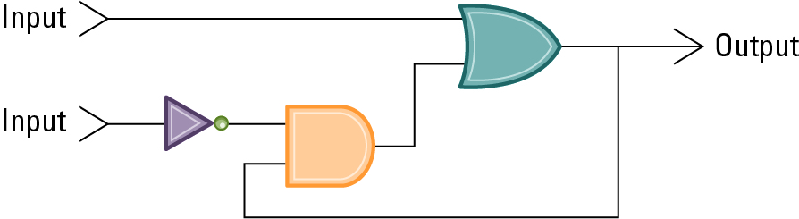
讓電路能有記憶功能，維持上一個輸出的值
Sample by GPT:
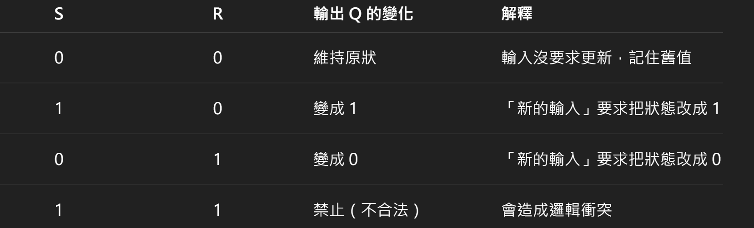

Gate
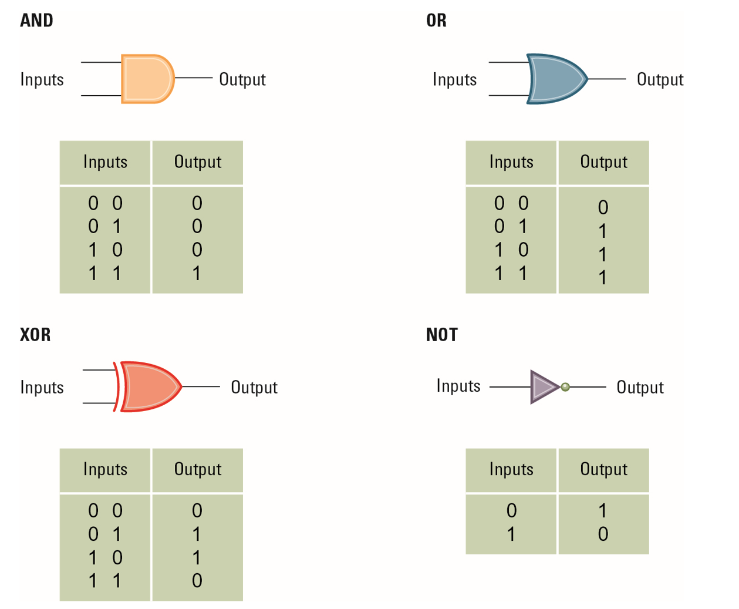

Truncation error or Round off error
電腦無法以有限位數表達一個數值時，因截斷位數而產生實際值與運算數值的誤差
- Truncation：理論上無限過程被截斷所造成的誤差（例如只取前三項）
- Round off Error電腦精度有限造成的誤差（大部分在浮點數運算）

名詞
- Bandwidth頻寬：單位時間內能傳輸的最大位元數
- Latency延遲：從資料發出到接收端送達的時間
- Seektime：讀寫頭移動到所需磁區的時間

Run-length Encoding
sample input:
string = 'AAAAAAAAAAAAABBCCCCDD'
sample output:
'9A4A2B4C2D'

Huffman codes（Frequency-dependent encoding）
把較常出現的資料用較短的bit-pattern表示，讓壓縮後的資料比原本固定長度編碼小
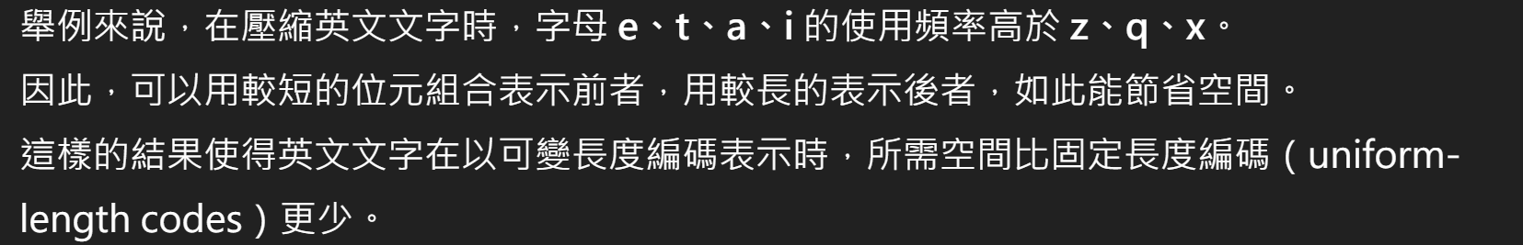

relative encoding
紀錄連續區塊間的每一個區塊與前一區塊的相對差異，而非每一塊的資料
例如，影片的連續畫格（frames）。
- 精確記錄差異Lossless
- 取近似值Lossy

Dictionary encoding
把構成訊息的基本單位編成字典
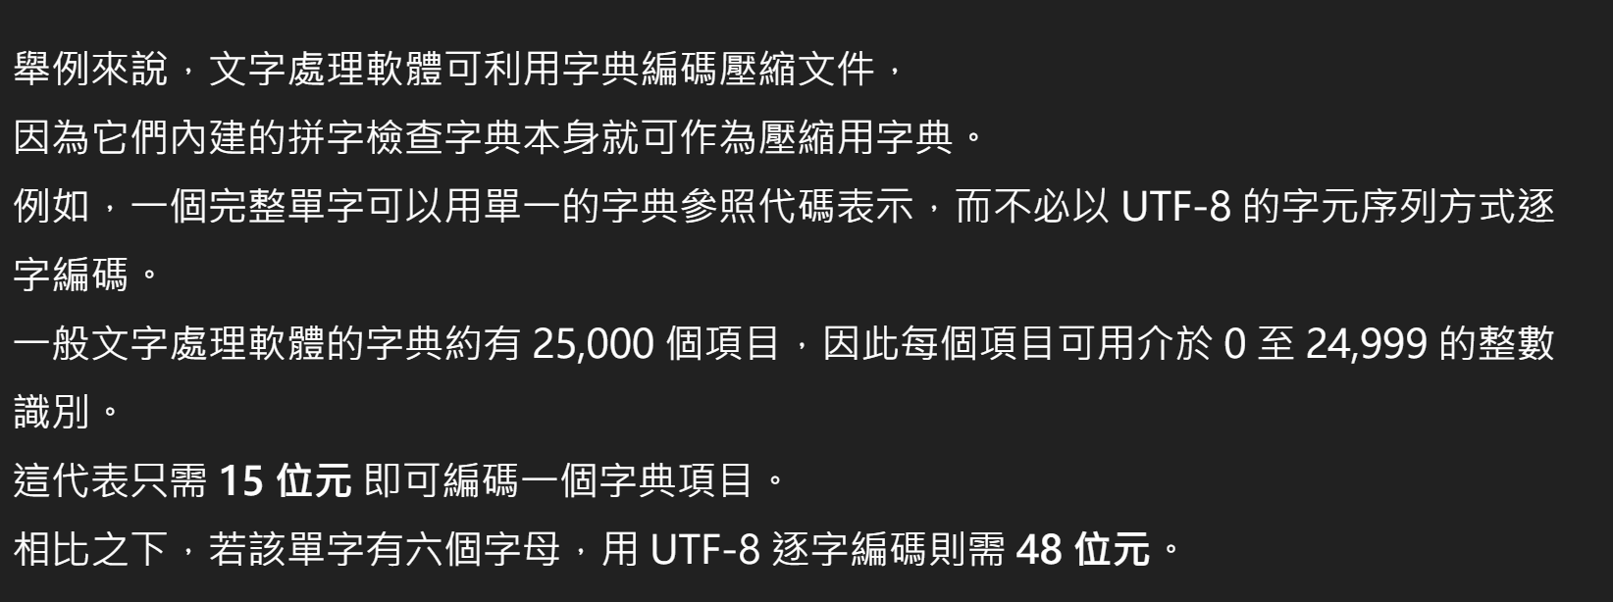
- adaptive dictionary encoding：LZW encoding
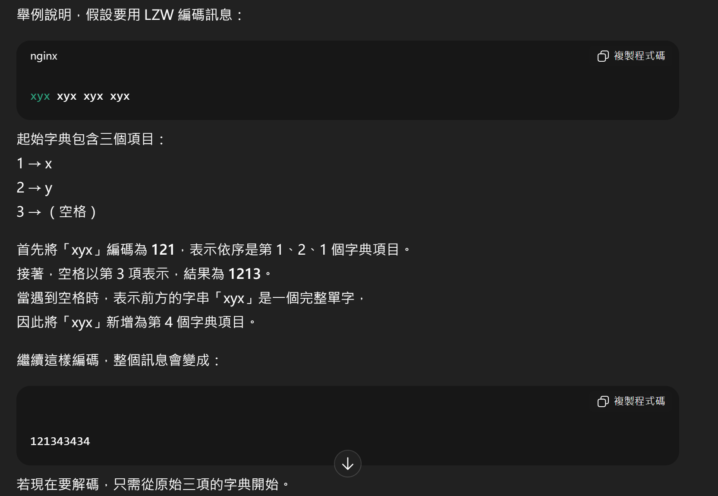

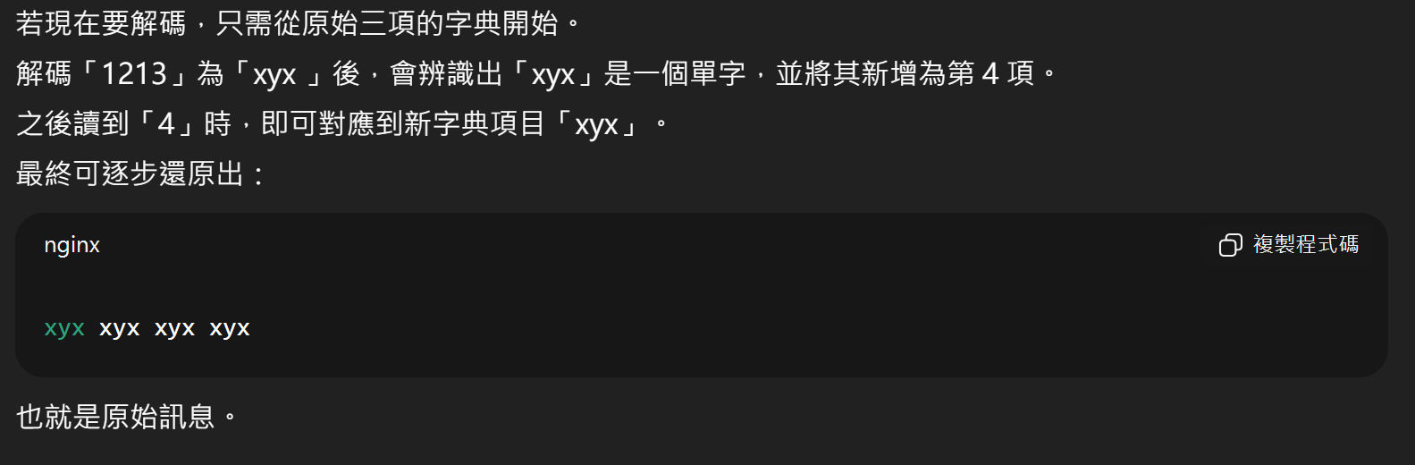

Images
- GIF: Good for cartoons
  - 把可用顏色數量減少到256色，編成「palette調色盤」的字典壓縮
  - 每個像素能以1byte儲存（8bit可存256種組合）
  - 有損壓縮，調色盤的色不一定有原圖的色
  - 調色盤有透明的顏色
  - 適合簡單動畫應用
- JPEG: Good for photographs
  - 包含多種壓縮方法
  - 無損壓縮Lossless，壓縮效果不好，不常被用
  - Lossy的Baseline standard較常用
    - 利用人眼的限制，對亮度變化比顏色敏感
- TIFF: Good for image archiving
  - 常用來儲存照片
  - 可儲存詳細資料
  - 不常用來壓縮

Video：MPEG
- 影像是由一連串的frame（影格）組成，只有I-frame會被完整編碼儲存
- 其他畫面用Relative Encoding處理

Audio：MP3（MPEG Layer 3的簡寫）
- 透過人耳的特性刪除人耳無法察覺的聲音細節
- Temporal Masking時間遮蔽效應：聽到大聲音後的短時間內，人耳無法察覺隨後的小聲音
- Frequency Masking頻率遮蔽效應：在某頻率的聲音會掩蓋鄰近頻率較弱的聲音

Parity Check
- 多一個Parity Bit在最高位端，讓每個bit patterns都有奇數/偶數個1
- 限制：如果有兩個（偶次）位元錯誤，可能無法被檢查出
- 解法：Checkbytes，分散檢查
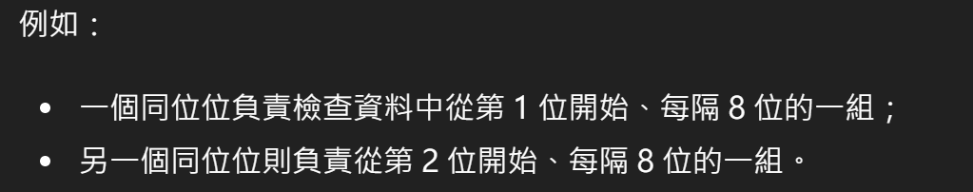

Error-Correcting Code
- Hamming Distance：一串bit pattern裡面，有多少個bit不同
- 定義合法的bit pattern
- 在收到錯誤的資料後，以Hamming-Distance最小的合法值，就能更正錯誤
